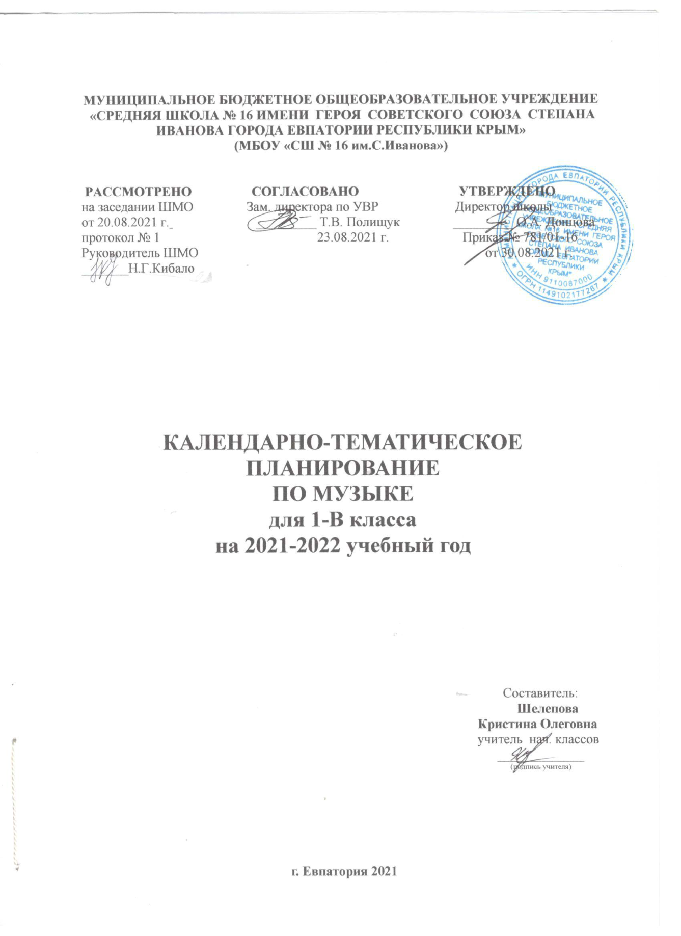
№ п/п |  | Дата |  | Тема урока
план | факт | план | факт
- Музыка вокруг нас (16 часов)
1 |  | 01.09 |  | Что такое музыка? «И Муза вечная со мной!»
2 |  | 08.09 |  | Хоровод муз.
3 |  | 15.09 |  | Повсюду музыка слышна.
4 |  | 22.09 |  | Душа музыки – мелодия.
5 |  | 29.09 |  | Музыка осени.
6 |  | 06.10 |  | Сочини мелодию.
7 |  | 13.10 |  | «Азбука, азбука каждому нужна…»
8 |  | 20.10 |  | Музыкальная азбука.
9 |  | 27.10 |  | Музыкальные инструменты. Народные инструменты.
10 |  | 10.11 |  | «Садко». Из русского былинного сказа.
11 |  | 17.11 |  | Музыкальные инструменты.
12 |  | 24.11 |  | Звучащие картины.
13 |  | 01.12 |  | Разыграй песню.
14 |  | 08.12 |  | Пришло Рождество, начинается торжество.
15 |  | 15.12 |  | Родной обычай старины.
16 |  | 22.12 |  | Добрый праздник среди зимы.
- Музыка и ты (17 часов)
17 |  | 29.12 |  | Край, в котором ты живешь.
18 |  | 12.01 |  | Поэт, художник, композитор.
19 |  | 19.01 |  | Музыка утра.
20 |  | 26.01 |  | Музыка вечера.
21 |  | 02.02 |  | Музыкальные портреты.
22 |  | 09.02 |  | Разыграй сказку. «Баба Яга» – русская народная сказка.
23 |  | 16.02 |  | У каждого свой музыкальный инструмент.
24 |  | 02.03 |  | Музы не молчали.
25 |  | 09.03 |  | Музыкальные инструменты.
26 |  | 16.03 |  | Мамин праздник.
27 |  | 30.03 |  | Музыкальные инструменты. У каждого свой музыкальный инструмент.
28 |  | 06.04 |  | «Чудесная лютня» (по алжирской сказке). Звучащие картины.
29 |  | 13.04 |  | Музыка в цирке.
30 |  | 20.04 |  | Дом, который звучит.
31 |  | 27.04 |  | Опера-сказка.
32 |  | 04.05 |  | «Ничего на свете лучше нету…».
33 |  | 11.05 |  | Афиша. Программа.

